A Kifordítva című mese szavainak betűi összekavarodtak.
Ha helyesen leírod a szavakat, a számokat figyelve fontos üzenetet találsz!

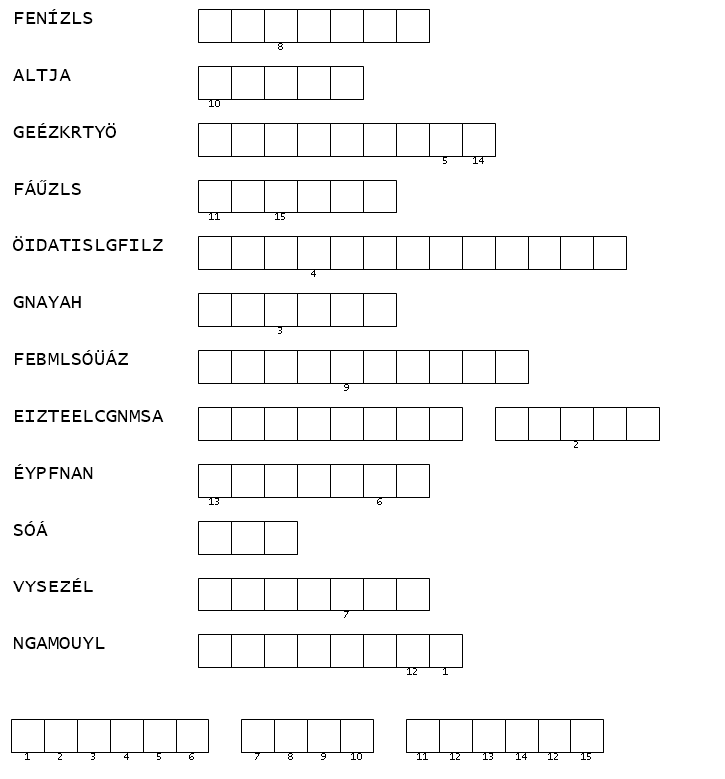

Megoldás:

